Государственное бюджетное профессиональное образовательное учреждение

«Усть-Катавский индустриально-технологический техникум»

.

**КУРСОВАЯ РАБОТА**

по МДК 05.01 Проектирование и дизайн информационных систем

ПМ.05 Проектирование и разработка информационных систем

ПРОЕКТИРОВАНИЕ ИНФОРМАЦИОННОЙ СИСТЕМЫ ИНТЕРНЕТ КИНОТЕАТРА

**Разработал:** Юдин Роман Анатольевич

**Группа:** ИС-3-50

**Специальность:** 09.02.07

«Информационные системы и программирование»

Работа защищена с оценкой

________________________

«___» ______________ 2024г.

Усть-Катав

2024г.

**Аннотация**

Юдин Р. А.

Проектирование информационной системы интернет кинотеатра

Усть-Катав: УКИТТ, ИС, 2024, 23 л. 16 илл. Библиография литературы -11 наименований.

В текущей курсовой работе предоставлена организация процесса проектирования и разработки информационной системы интернет кинотеатра «Киношок», включающего в себя релизы, трейлеры, просмотр фильмов и новости.

Пояснительная записка содержит анализ предметной области, описание структуры базы данных, руководство пользователя программной среды.

Предусмотрены требования по разработке ИС и всей документации.

Содержание

ВВЕДЕНИЕ 4

1.ОБЩАЯ ЧАСТЬ 5

1.1 Описание предметной области 5

1.2 Постановка задачи 6

1.3 Описание и требования к сайту 6

1.4 Обоснование выбора состава программных средств 6

1.5 Функционал и распределение ролей на сайте 7

2. СПЕЦИАЛЬНАЯ ЧАСТЬ 9

ЗАКЛЮЧЕНИЕ 15

БИБЛИОГРАФИЯ 16

ПРИЛОЖЕНИЕ А 17

ПРИЛОЖЕНИЕ Б 20

ПРИЛОЖЕНИЕ В 21

### ВВЕДЕНИЕ

Интернет кинотеатр – это онлайн платформа, где пользователи могут смотреть фильмы через интернет. Благодаря интернет кинотеатрам, зрители могут самостоятельно выбирать, когда и что они хотят посмотреть, а также удобно просматривать контент на различных устройствах, таких как смартфоны, планшеты, ноутбуки и смарт-телевизоры.

Интернет-кинотеатры стали невероятно популярными в последние годы благодаря увеличению доступности высокоскоростного интернета, повышенному спросу на онлайн-контент и увеличению количества.

Актуальность интернет-кинотеатров заключается в удобстве и доступности, которые они предоставляют зрителям. Пользователи могут смотреть фильмы в любое удобное для них время, на любом устройстве и в любом месте, где есть доступ в интернет.

Таким образом, интернет-кинотеатры остаются актуальными и востребованными среди зрителей, предоставляя широкий выбор контента и удобство просмотра в любое время и в любом месте.

Целью этой курсовой работы является проектирование интернет-кинотеатра.

Интернет-кинотеатр будет создаваться с помощью таких технологий как HTML, CSS, JavaScript, Laravel, СУБД MySQLi, Moonshine.

Актуальность работы обусловлена востребованностью web-сайта для интернет кинотеатра «Киношок» чтобы привлечь большее количество потенциальных клиентов путем предоставления информации о продуктах и информации о сайте.

### ОБЩАЯ ЧАСТЬ

## 1.1 Описание предметной области

Интернет-кинотеатр — это платформа для онлайн-просмотра фильмов и сериалов различных жанров. Здесь пользователи могут найти огромный выбор контента: от новинок кинематографа до классических фильмов

Интернет-кинотеатр создан для любителей кинематографа, которые хотят получать доступ к широкому выбору фильмов и сериалов в любое удобное время и место.

Предполагается, что на сайте будут созданы следующие разделы:

## 

Рисунок 1- Диаграмма сайта

## 1.2 Постановка задачи

Сайт должен иметь понятную структуру, удобно организованную систему навигации. Изменение или расширение функциональности сайта должно происходить быстро и с небольшими затратами.

Сайт должен использоваться для решения следующих задач:

1. Обеспечение посетителям оперативной информацией о фильмах;
2. Укрепление имиджа кинотеатра;
3. Привлечение клиентов.

Этапы разработки:

1. Предварительные переговоры и формулировка требований;
2. Составление технического задания;
3. Разработка дизайна;
4. Программирование и вёрстка;
5. Информационное наполнение;

## 1.3 Описание и требования к сайту

Разрабатываемый сайт предназначен для ознакомления людей с ассортиментом фильмов.

Разработанный сайт в первую очередь должен быть информативным и состоять из таблиц с карточками фильмов.

Данный сайт может заинтересовать людей интересуешься кинематографом и которые с ним не знакомы. Это должен быть сайт в цветах, способных вызвать интерес к фильмам посетителей сайта.

Дизайн сайта должен соответствовать следующим требованиям:

1. Внешний вид сайта должен соответствовать выбранной тематике;
2. Навигация по сайту должна быть удобной для пользователя;
3. Все главные разделы карты сайта должны быть расположены в верхнем навигационном меню;

## 1.4 Обоснование выбора состава программных средств

**Laravel** – это бесплатный PHP-фреймворк с открытым исходным кодом. Laravel разработали в качестве помощника при создании сложных веб-ресурсов и приложений. С его помощью специалисты упрощают процесс аутентификации, а также работу с БД, кэширование, сессии, структуру приложения, маршрутизацию и другие не менее важные процессы. И обусловлено это целым рядом преимуществ фреймворка.

Фреймворк гарантирует хорошую производительность, отдельно стоит упомянуть кэширование. Благодаря соответствующему драйверу файловая система сохраняет в себе большое количество различных элементов. Подобный подход способствует более быстрой разработке самых разных по сложности приложений. Система аутентификации в Laravel очень удобна, с ее помощью можно даже контролировать доступ к имеющимся ресурсам. То есть неавторизованные пользователи, как говорится, не останутся незамеченными.

Для хранения базы данных будет использовано веб-приложение phpMyAdmin, представляющие собой веб-интерфейс для администрирования СУБД MySQLi.

**MySQLi** — расширение драйвера реляционных баз данных, используемого в языке программирования PHP для предоставления доступа к базам данных MySQL. MySQLi является обновлённой версией драйвера PHP MySQL, и даёт различные улучшения в работе с базами данных. Разработчики языка программирования PHP рекомендуют использование MySQLi при работе с сервером MySQL.

**MoonShine** — это open‑source проект, основная задача которого — сделать админ‑панель максимально простой (для начинающих разработчиков) и в то же время функциональной и кастомизируемой (для опытных).

## 1.5 Функционал и распределение ролей на сайте

Функционал сайта — это ключевые возможности сайта по накоплению, обработке и выдаче информации посетителям, зашедшим на сайт. Для разработки сайта очень важно четко представлять, какие функции должен выполнять сайт по требованию разных групп потенциальных пользователей. Для того, чтобы понимать роль каждого взаимодействующего лица, необходимо построить диаграмму прецедентов.

Диаграммы прецедентов используются для моделирования динамических аспектов ИС. Диаграммы этого типа позволяют достаточно четко описать и визуализировать поведение системы или ее части с точки зрения способа их использования. В результате, с одной стороны, пользователи системы понимают, как использовать некоторые элементы, а разработчики — как их реализовать. Диаграмму можно рассмотреть на рисунке 2.

Функциональная часть приложения по созданию интернет-магазина:

1. Функционала незарегистрированного пользователя;
2. Функционала администратора.

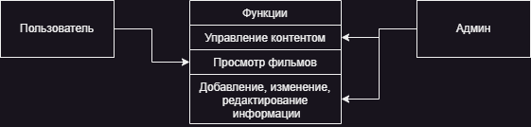

Рисунок 2 – Диаграмма прецедентов

Незарегистрированный пользователь не должен испытывать каких-либо затруднений при обычном просмотре общедоступных страниц сайта.

Администратор должен иметь возможность в любой момент изменить, добавить или удалить необходимую информацию на сайте. Доступ в раздел администрирования должен осуществляться только по специальному административному паролю.

9

### Специальная часть

## 2.1 Проектирование

В данном разделе была проведена работа по проектированию сайта для интернета кинотеатра.

Сайт буден разработан на PHP-фреймворке Laravel с использованием moonshine.

Перед началом разработки нужно было подумать об основной палитре цветов, которая будет использоваться на макетах и дизайне сайта. Я выбрала черный, белый и красный.

Первым шагом к созданию сайта является конструирование макета сайта

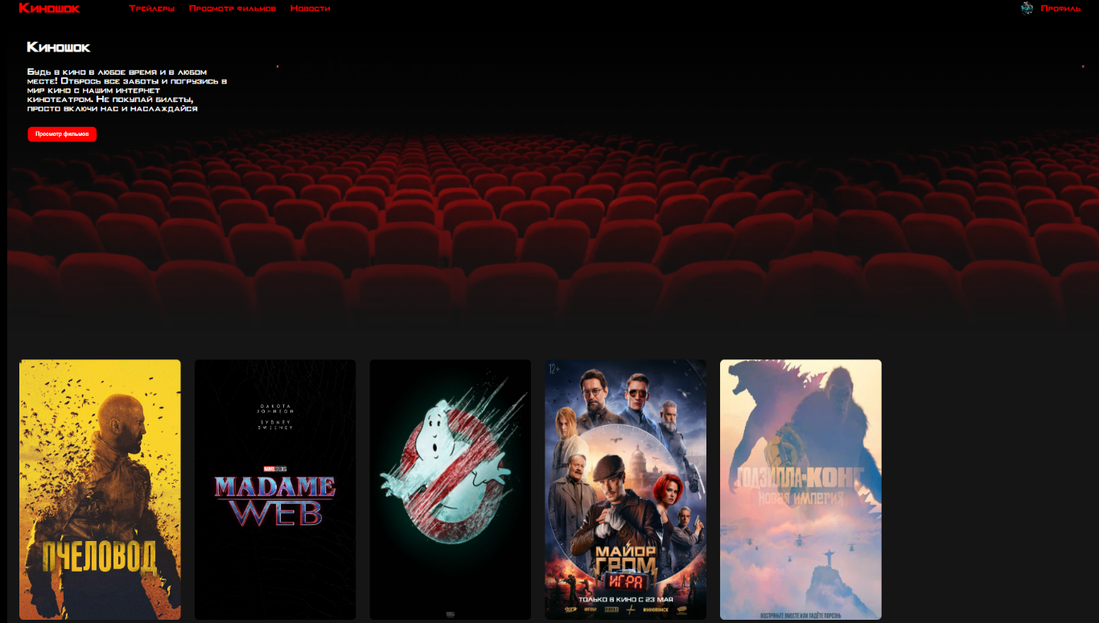

Рисунок 3 – Макет

Начнём с главной страницы. Главная страница - это страница, на которую попадает пользователь, как только входит на сайт (рисунок 4). Она должна привлекать пользователей своим видом.

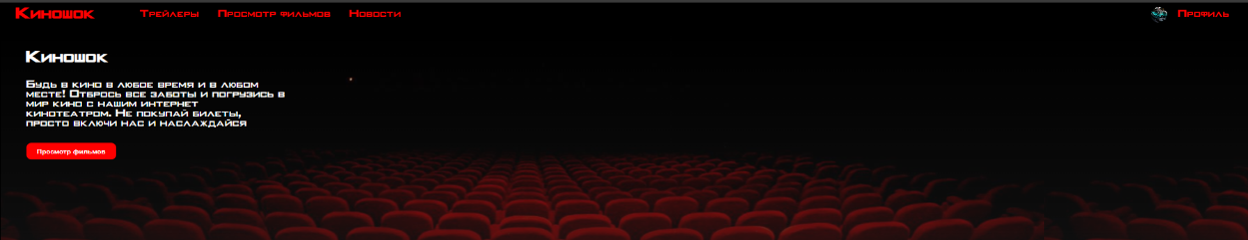

Рисунок 4 – Внешний вид и главная страница

Шапка сайта состоит из навигационного меню



Рисунок 5 – Шапка сайта

За навигационным меню расположены основной контент сайта. 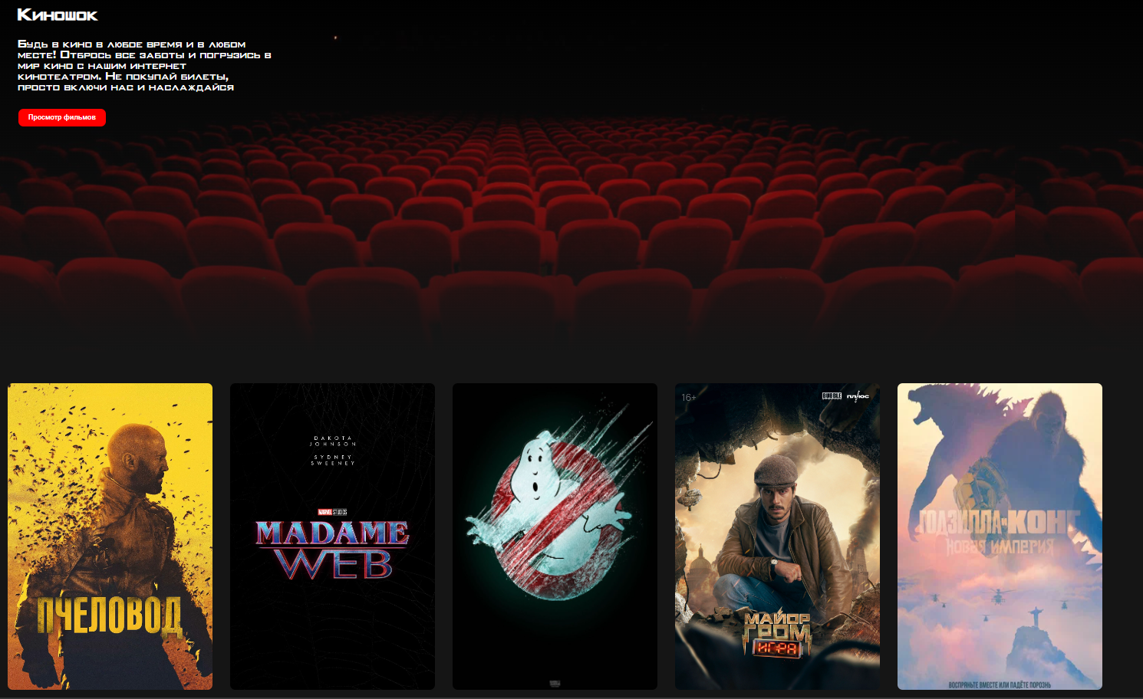

Рисунок 6 – Основная часть

В подвале сайта находится название сайта (рисунок 8). 

Рисунок 8 – Подвал

Рассмотрим ссылку на трейлеры. Все ссылки подгружаются из базы данных с помощью Moonshine. Администратор может добавлять, изменять и удалять.

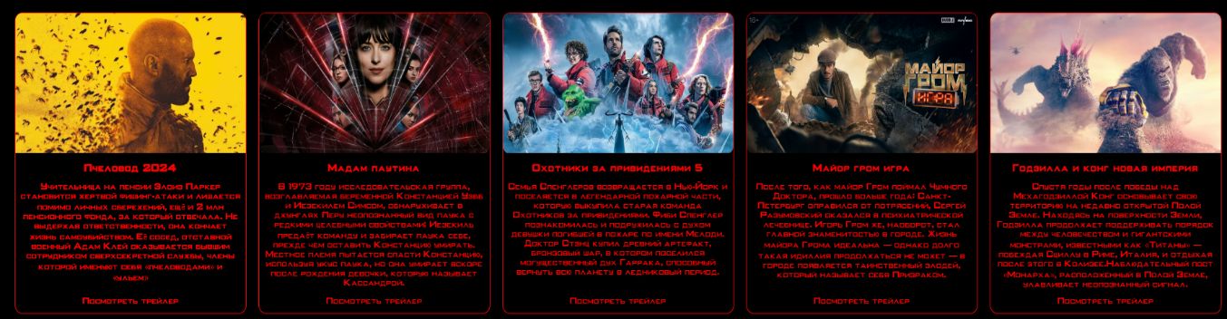

Рисунок 9 – Карточки трейлеров

Далее рассмотрим просмотр фильма. Этот раздел является информационными и содержат в себе полезную информацию о фильме. Страница просмотр фильма содержит информацию о фильме (рисунок 10):

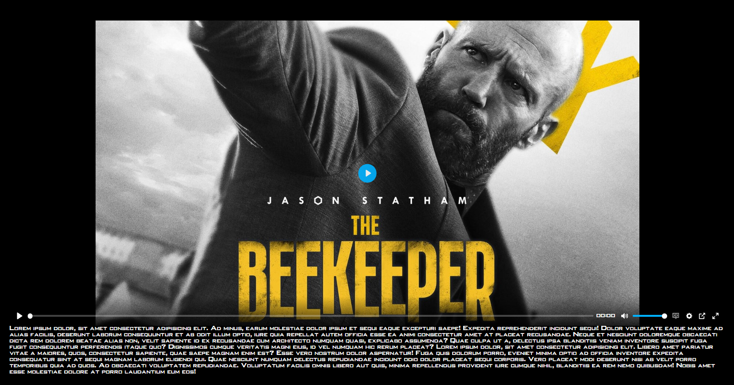

Рисунок 10 – Страница «О нас»

Страница «Новости» включает в себя информацию новостей из мира кино (рисунок 11).

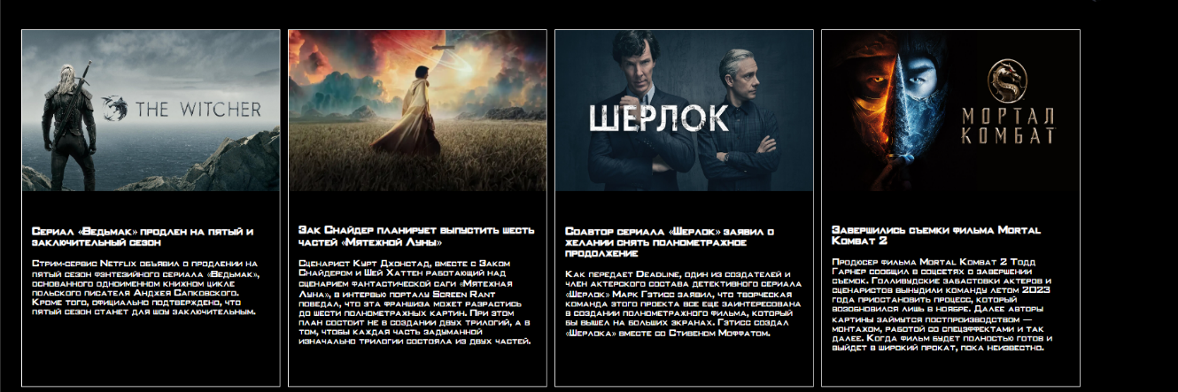

Рисунок 11 – Страница «Новости»

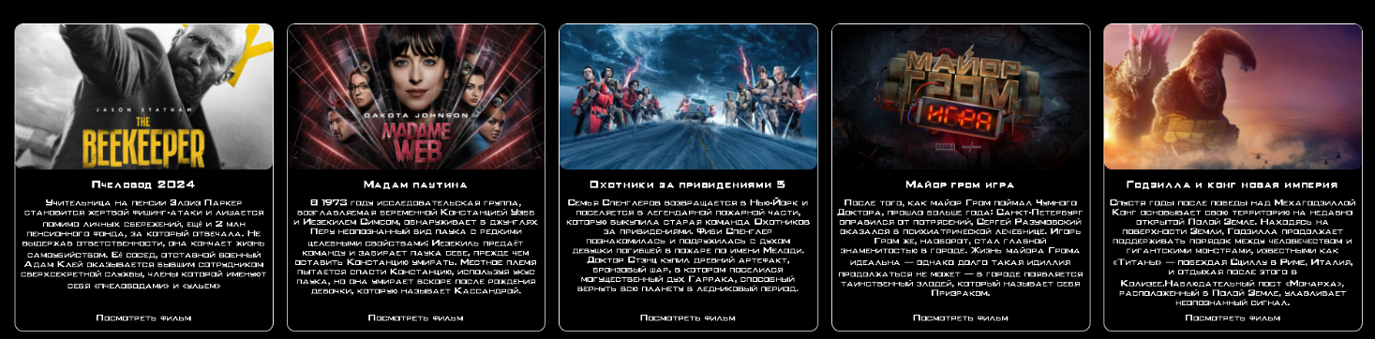Рисунок 12 – Страница «Просмотр фильма»

Рассмотрим также использование moonshine, позволяющий без особого труда поставить админ-панель на сайт. В поисковой строке мы добавляем /admin (рисунок 13) и попадаем на авторизацию moonshine (рисунок 14). Здесь мы вводим логин и пароль администратора и можем работать с продуктами, категориями, пользователями и многим другим (рисунок 15).

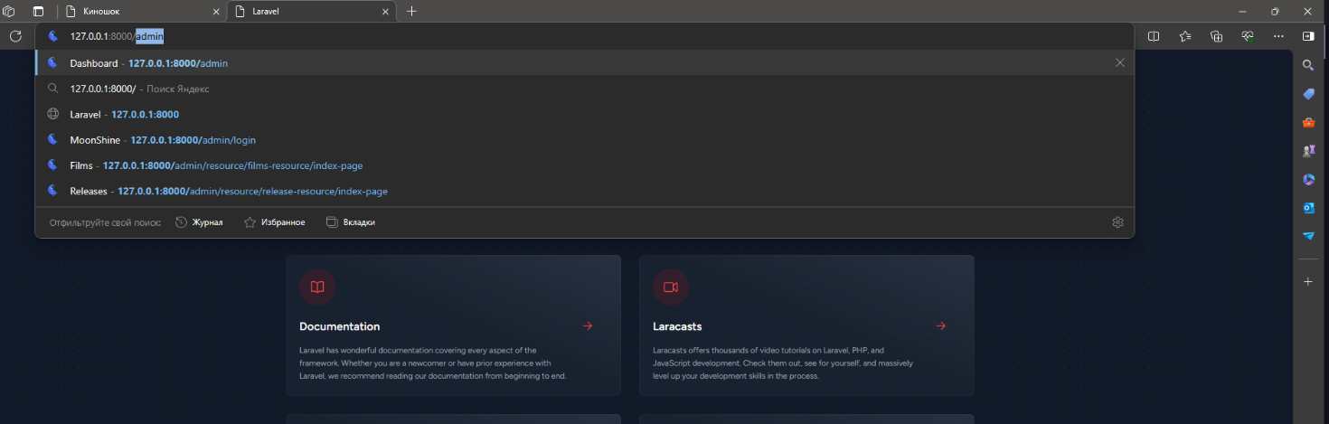

Рисунок 13 – Библиотека moonshine

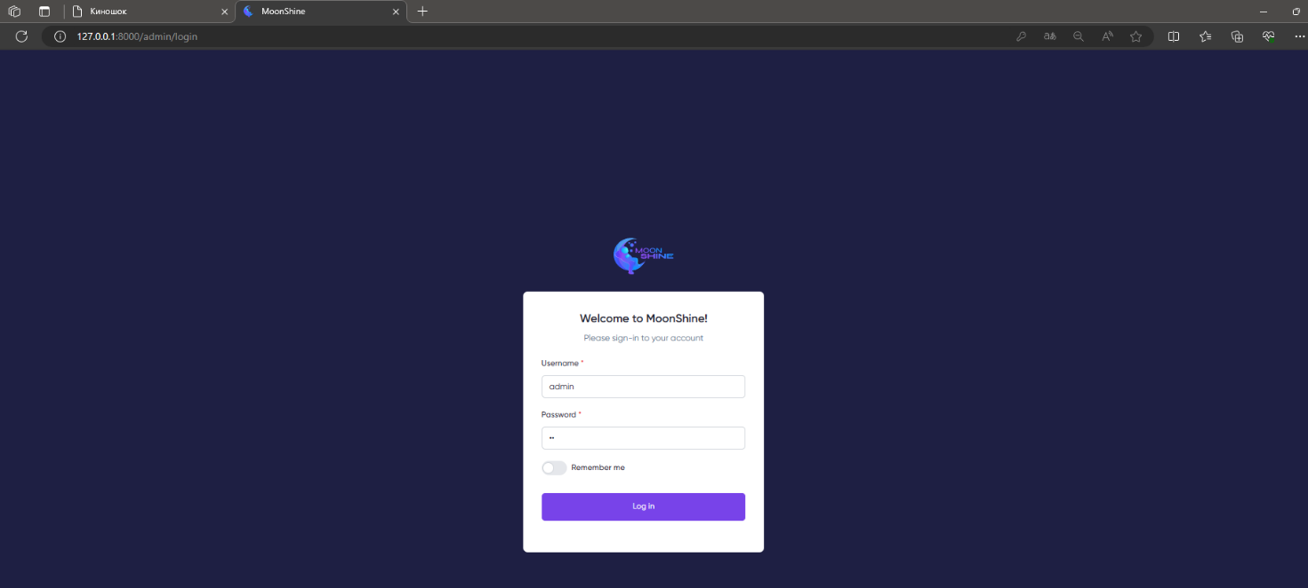

Рисунок 14 – Авторизация в moonshine

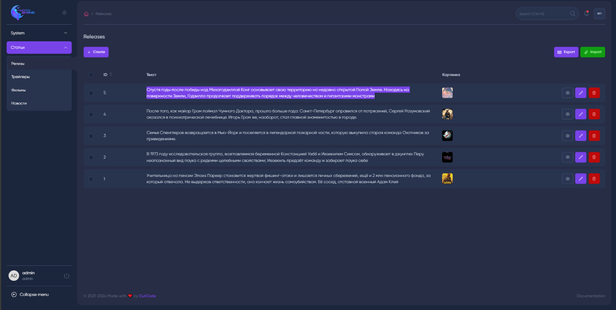

Рисунок 15 – Изменение таблицы Релизы в moonshine

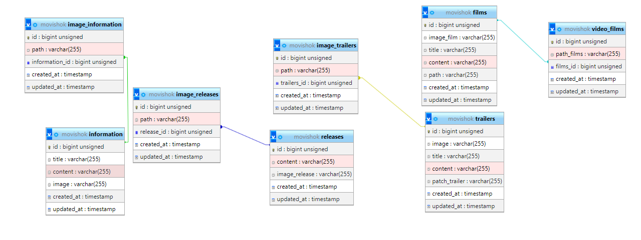

Рисунок 16 – MySQLi

### ЗАКЛЮЧЕНИЕ

Результатом данной курсовой работы стал готовый сайт, в котором размещен интернет-кинотеатр. Оценивая проделанную работу, можно сделать следующие выводы: сайт предоставляет пользователям наиболее нужную ему информацию, а именно возможность ознакомиться с кинематографом

Для реализации квалификационной работы описана предметная область, определены задачи автоматизации. Для реализации сайта был выбран Laravel и Moonshine так как они сочетает в себе простоту для пользователей и издателей. Это делает их гибкими, но при этом простым в использовании.

База данных нормализована и реализована в виде кода SQLi на СУБД MySQLi.

Разработанный сайт позволит оптимизировать труд сотрудников интернет кинотеатра

Спроектированный сайт имеет достаточно удобный, а также интуитивно понятный интерфейс, пространство используется максимально эффективно и эргономично.

### БИБЛИОГРАФИЯ

1.Разработка модулей программного обеспечения для компьютерных систем Г.Н.Федосова

2. Проектирование информационных систем В. В. Белов, В. И. Чистякова

3.Проектирование информационных систем М. В. Григорьев, И. И. Григорьева

4.Управление проектами информационных систем Л.А.Сысоева, А.Е.Сатунина

**Интернет-источники:**

1. https://laravel.com
2. https://moonshine-laravel.com

### ПРИЛОЖЕНИЕ А

**ТЕХНИЧЕСКОЕ ЗАДАНИЕ**

**на курсовую работу**

**РАЗРАБОТКА ИНФОРМАЦИОННОЙ СИСТЕМЫ ИНТЕРНЕТ КИНОТЕАТРА**

**Студента:** Юдина Романа Анатольевича

**группа** ИС-3-50 - **специальность** 09.02.07

1. **Введение**

Данное техническое задание разрабатывается для сайта, направленного на обеспечение удобного и быстрого ознакомления с содержимым сайта, связанного с кинематографом. Основная задача данного сайта – привлечь большее количество потенциальных любителей кино. Сайт также обязан включать в себя информацию о нашем интернет кинотеатре.

1. **Основания для разработки**

Основанием для разработки является задание на курсовое проектирование по курсу МДК 09.02 «Проектирование и дизайн информационных систем», выданное руководителем Давыденко Е.В.

1. **Назначение и область применения сайта**

Разрабатываемый сайт предназначен для ознакомления людей с предоставляемыми фильмами интернет кинотеатра «Киношок».

Разработанный сайт в первую очередь должен быть информативным и состоять из фильмов. Сайт должен иметь понятную структуру, удобно организованную систему навигации.

1. **Требования к сайту или программному изделию**

**4.1 Функциональные требования**

Функциональная часть приложения по созданию сайта для интернет кинотеатра состоит из:

* Функционала незарегистрированного пользователя;
* Функционала администратора.

Для обычных посетителей это возможность просмотра фильмов, релизов, трейлеров и новостей.

Администратор должен иметь возможность в любой момент изменить, добавить или удалить необходимую информацию на сайте. Доступ в раздел администрирования должен осуществляться только по специальному административному паролю.

**4.2 Требования к надёжности**

Надёжное функционирование сайта должно быть обеспечено администратором, а именно выполнением организационно-технических мероприятий:

* блокировать некорректные действия пользователя;
* обеспечивать целостность данных.

**4.3 Условия эксплуатации**

Использовать сайт могут пользователи средней и низкой квалификации. Интерфейс сайта должен быть максимально приближен к интерфейсам подобных сайтов.

1. **Требования к сайту**

Данный сайт может заинтересовать людей. Это должен быть сайт в тонах логотипа, то есть будет преобладать черные и белые цвета.

Главная задача сайта - предоставлять нужную информацию посетителям, связанную с деятельностью магазина.

Дизайн сайта должен соответствовать следующим требованиям:

* внешний вид сайта должен соответствовать выбранной тематике;
* навигация по сайту должна быть удобной для пользователя;
* главные разделы сайта должны быть расположены в верхнем навигационном меню;

1. **Стадии и этапы разработки**
2. Изучение предметной области;
3. Разработка технического задания;
4. Введение;
5. Постановка задачи;
6. Проектирование;
7. Оформление ПЗ;
8. Разработка презентации для защиты выпускной квалификационной работы.

На стадии проектирования должны быть выполнены перечисленные ниже этапы работ:

* разработка интерфейса;
* реализация функций;
* контроль входных данных;
* проектирование.

**Руководитель курсового проекта** Давыденко Егор Владимирович

**Студент** Юдин Роман Анатольевич

(подпись) (Ф.И.О.)

«8» мая 2024г.

### ПРИЛОЖЕНИЕ Б

**РУКОВОДСТВО ПРОГРАММИСТА**

1. **Назначение программы**

Данная база данных разрабатывается для систематизирования информации о процессе деятельности интернет кинотеатра. Программное обеспечение содержит базу данных со всей информацией о сотрудниках и фильмах. Программный комплекс состоит из сайта, обеспечивающих создание, заполнение, управление и трансформацию основных сведений.

1. **Системные требования**

С целью функционирования программной системы на клиентских машинах необходим один из следующих браузеров последней версии: Google Chrome, Opera, Mozilla Firefox, Safari, Яндекс. Браузер, Microsoft Edge.

### ПРИЛОЖЕНИЕ В

**РУКОВОДСТВО ПОЛЬЗОВАТЕЛЯ**

1. **Назначение сайта**

Разрабатываемый сайт должен предоставлять следующие возможности:

* Просмотр релизов;
* Просмотр трейлеров;
* Просмотр фильмов;
* Просмотр новостей;
* хранить данные.

Функциональные требования:

* + - просмотр заказов;
    - просмотр информации о сайте.

Нефункциональные требования:

Система не должна быть ориентирована на профессионального пользователя, поскольку пользователями в основном будут являться рядовые пользователи домашних ПК сотрудники отделов организации, чья специфика деятельности, далека от информационных технологий.

1. **Системные требования**

Для быстрого функционирования программного продукта на персональном компьютере пользователя должна стоять ОС Windows 7 и новее, так же необходим один из следующих браузеров последней версии: Google Chrome, Opera, Mozilla Firefox, Safari, Яндекс. Браузер, Microsoft Edge. Для быстрого функционирования программного продукта на планшетах и телефонах так же необходим один из следующих браузеров последней версии: Google Chrome, Opera, Mozilla Firefox, Safari, Яндекс. Браузер, Microsoft Edge.

1. **Требования к программному обеспечению**

Программное обеспечение должно быть интуитивно понятно для обычного пользователя, исправно выполнять свои функции. Программное обеспечение должно быть достаточным для выполнения всех реализуемых функций.

### ПРИЛОЖЕНИЕ Г

**ИСХОДНЫЙ КОД ПРОГРАММЫ**

Код главной страницы index.html

<html lang="en">

<head>

<meta charset="UTF-8">

<meta http-equiv="X-UA-Compatible" content="IE=edge">

<meta name="viewport" content="width=device-width, initial-scale=1.0 , user-scalable=no">

<link rel="stylesheet" href="css/style.css">

<img src="img/logo.png" alt="">

<title>Киношок</title>

</head>

<body>

<div class="navbar">

<div class="navbar-container">

<div class="logo-container">

<h1 class="logo"><a href="#">Киношок</a></h1>

</div>

<div class="menu-container">

<ul class="menu-list">

<li class="menu-list-item">

<a href="movies.html">Трейлеры</a></li>

<li class="menu-list-item">

<a href="films.html">Просмотр фильмов</a></li>

<li class="menu-list-item">

<a href="news.html">Новости</a></li>

</ul>

</div>

<div class="profile-container">

<img class="profile-picture" src="img/profile.jpg">

<div class="profile-text-container">

<a href="#">Профиль</a>

</div>

</div>

</div>

</div>

<div class="sidebar">

</div>

<div class="container">

<div class="content-container">

<div class="featured-content" style="background: linear-gradient (to bottom, rgba (0,0,0,0), #151515), url('img/f-1.jpg');">

<h2> Киношок</h2>

<p class="featured-desc"> Будь в кино в любое время и в любом месте! Отбрось все заботы и погрузись в мир кино с нашим интернет кинотеатром. Не покупай билеты, просто включи нас и наслаждайся</p>

<button class="featured-button"> Просмотр фильмов</button>

</div>

<div class="card_body">

<div class="card"><div class="img__container"><img src="img/1.jpeg" alt=""><p></p></div></div>

<div class="card"><div class="img__container"><img src="img/2.jpeg" alt=""><p></p></div></div>

<div class="card"><div class="img__container"><img src="img/3.jpeg" alt=""><p></p></div></div>

<div class="card"><div class="img__container"><img src="img/4.jpeg" alt=""><p></p></div></div>

<div class="card"><div class="img__container"><img src="img/5.jpeg" alt=""><p></p></div></div>

<div class="card"><div class="img__container"><img src="img/6.jpeg" alt=""><p></p></div></div>

<div class="card"><div class="img__container"><img src="img/7.jpeg" alt=""><p></p></div></div>

<div class="card"><div class="img__container"><img src="img/8.jpeg" alt=""><p></p></div></div>

<div class="card"><div class="img__container"><img src="img/9.jpeg" alt=""><p></p></div></div>

<div class="card"><div class="img__container"><img src="img/10.jpeg" alt=""><p></p></div></div>

<div class="card"><div class="img__container"><img src="img/11.jpeg" alt=""><p></p></div></div>

<div class="card"><div class="img__container"><img src="img/12.jpeg" alt=""><p></p></div></div>

<div class="card"><div class="img__container"><img src="img/13.jpeg" alt=""><p></p></div></div>

<div class="card"><div class="img__container"><img src="img/14.jpeg" alt=""><p></p></div></div>

<div class="card"><div class="img__container"><img src="img/15.jpeg" alt=""><p></p></div></div>

<div class="card"><div class="img__container"><img src="img/16.jpeg" alt=""><p></p></div></div>

<div class="card"><div class="img__container"><img src="img/17.jpeg" alt=""><p></p></div></div>

<div class="card"><div class="img__container"><img src="img/18.jpeg" alt=""><p></p></div></div>

<div class="card"><div class="img__container"><img src="img/19.jpeg" alt=""><p></p></div></div>

<div class="card"><div class="img__container"><img src="img/20.jpeg" alt=""><p></p></div></div>

<div class="card"><div class="img__container"><img src="img/21.jpeg" alt=""><p></p></div></div>

<div class="card"><div class="img__container"><img src="img/22.jpeg" alt=""><p></p></div></div>

<div class="card"><div class="img__container"><img src="img/23.jpeg" alt=""><p></p></div></div>

<div class="card"><div class="img__container"><img src="img/24.jpeg" alt=""><p></p></div></div>

<div class="card"><div class="img__container"><img src="img/25.jpeg" alt=""><p></p></div></div>

<div class="card"><div class="img__container"><img src="img/26.jpeg" alt=""><p></p></div></div>

<div class="card"><div class="img__container"><img src="img/27.jpeg" alt=""><p></p></div></div>

<div class="card"><div class="img__container"><img src="img/28.jpeg" alt=""><p></p></div></div>

<div class="card"><div class="img__container"><img src="img/29.jpeg" alt=""><p></p></div></div>

<div class="card"><div class="img__container"><img src="img/30.jpeg" alt=""><p></p></div></div>

</div>

</div>

</div>

<footer>

<div class="fot">

<p>© 2024 Киношок</p>

</div>

</footer>

<script src="js/app.js"></script>

</body>

</html>

### ПРИЛОЖЕНИЕ Д

**ГЛАВНАЯ СТРАНИЦА ПРИЛОЖЕНИЯ**

